Me paro en carpeta x

$ git init

Crea repositorio local en ella (en la carpeta no se va a ver. En la terminal pongo ls –a y me muestra archivos ocultos)

Commits: paquetes en los que se almacenan archivos en el repositorio (estanteria). El commit permite hacer el control de versión, Fecha y usuario.  timestamp, o fecha de creación, y un autor.

Loguearse, Usuario (usuario de GitHub):

$ git config user.name

“mi-usuario”

Para corroborar: $ git config user.name

Brindar email:

$ git config user.email

[email@mail.com](mailto:email@mail.com)

Para corroborar: $ git config user.email

Para no loguearse cada vez que hago un repo, a lo anterior se le agrega --global:

$ git config --global user.name “mi-usuario”

$ git config --global user.email [email@mail.com](mailto:email@mail.com)

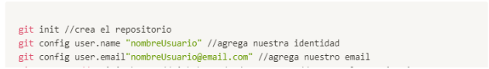

Agregando archivos:

En la terminal dentro de una carpeta que tiene un repo inicializado

$ git add

El estado

$ git satatus

status

Archivos sin seguimiento? Dentro del repo?

$ git add archivo.js (agregar de a uno)

$ gid add. (esto agrega todo)

Quedan agregados listos para el commit.

Pero si estos archivos sufren cambios, se CREA UN NUEVO ARCHIVO. Esta es la nueva versión, ya hay que hacerle add devuelta

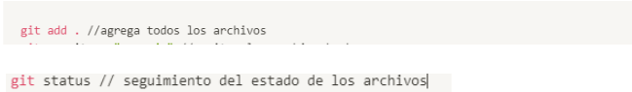

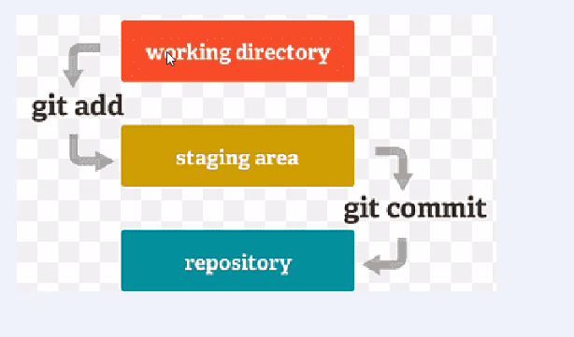

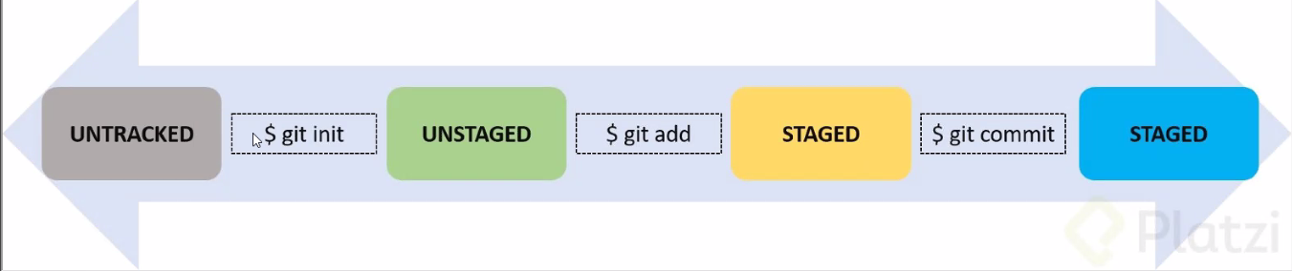

CAMBIAR (MASTER) A (MAIN)

En el commit no agrega carpetas vacias

Git commit –m “mensaje”

Git log

Veo el commit

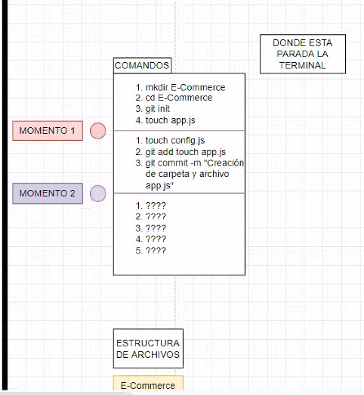

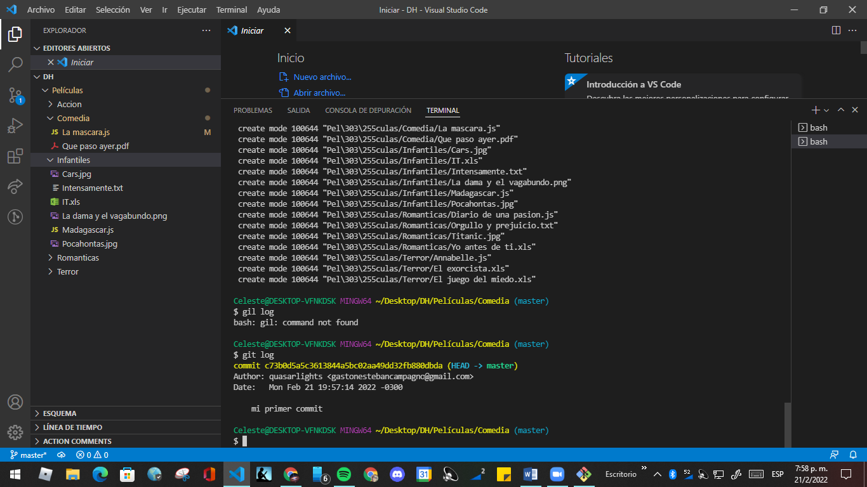

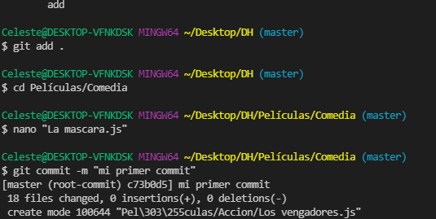

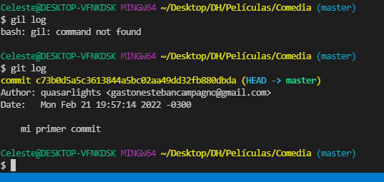

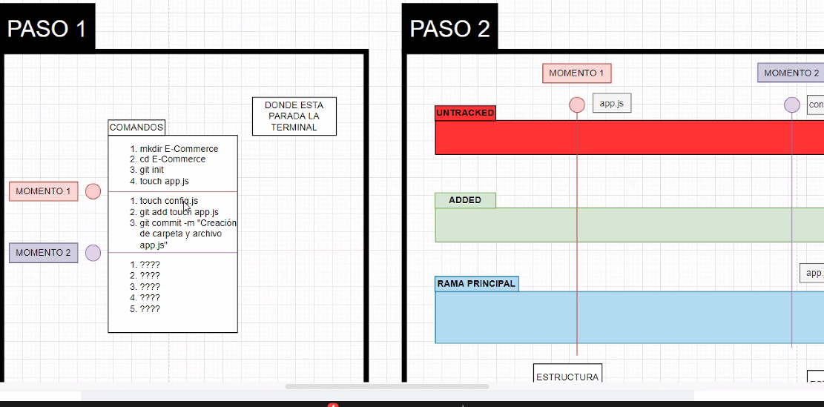

<https://drive.google.com/drive/folders/1QRhOC5LIYTWH4J1vKIDO_RAuRy07tojQ?usp=sharing>

QUE PASO CON DB?

Se add pero no se commitio

https://docs.google.com/forms/d/e/1FAIpQLSeQdD_1Vt5b_PmJ0cfuEa0b453UrUHNmlB0yiwKircVzpNvoA/viewform

From Federico Tartari to Everyone 08:59 PM

BG9gUcUK6cKqj1uoscU53

VOLVER A PEDIR GRUPO DE WASAP

Front End I

Web desing in four minute

<a> anchor

<h1>

<p>

Elementos en bloque completa el ancho

Web desing in 4minutes

Etiquetas semánticas,

Header

Footer

Orientan, sobretodo al otro programador

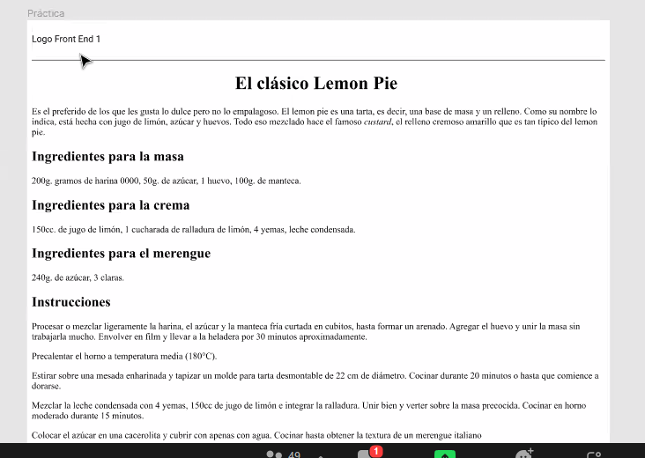

<!DOCTYPE html>

<html>

<head>

    <meta charset="UTF-8">

    <title>Document</title>

</head>

<body>

    <header>

        <span>Logo Front End 1</span>

        <hr>

    </header>

    <main>

        <h1 align="center"> El clásico Lemon Pie </h1>

        <p>Es el preferido de los que les gusta lo dulce, pero no lo empalagoso. El Lemon pie es una tarta, es decir, una base de masa y un relleno. Como su nombre lo indica, está hecha con jugo de limón, azúcar y huevos. Todo eso mezclado hace el famoso custard, el relleno cremoso amarillo que es tan típico del Lemon pie.

        </p>

        <h2>Ingredientes para la masa

        </h2>

        <p>200 g harina 0000, 50 g de azúcar, 1 huevo y 100 g de manteca.

        </p>

        <h2>Ingredientes para la crema

        </h2>

        <p>150 cc. de jugo de limón, 1 cucharada de ralladura de limón, 4 yemas y leche condensada.

        </p>

        <h2>Ingredientes para el merengue

        </h2>

        <p>240 g de azúcar y 3 claras.

        </p>

        <h2>Instrucciones

        </h2>

        <p>Procesar o mezclar ligeramente la harina, el azúcar y la manteca fría cortada en cubitos, hasta formar un arenado. Agregar el huevo y unir la masa sin trabajarla mucho. Envolver en film y llevar a la heladera durante 30 minutos aproximadamente</p>

        <p>Precalentar el horno a temperatura media (180°C). </p>

        <p>Estirar sobre una mesada enharinada y tapizar un molde para tarta desmontable de 22 cm de diámetro. Cocinar durante 20 minutos o hasta que comience a dorarse.</p>

        <p>Mezclar la leche condensada con 4 yemas, 150cc de jugo de limón e integrar la ralladura. Unir bien y verter sobre la masa precocida. Cocinar en horno moderado durante 15 minutos.</p>

        <p>Colocar el azúcar en una cacerola pequeña y cubrir apenas con agua. Cocinar hasta obtener la textura de un merengue italiano/p>

        <p>Unos minutos antes del punto del almíbar, comenzar a batir las claras. Cuando se empiecen a formar picos, añadir gota a gota el almíbar caliente sin dejar de batir hasta que se enfríe.</p>

        <p>Decorar con el merengue y gratinar.</p>

    </main>

    <footer>

        <hr>

        <p align="center" >Todos los derechos reservados</p>

    </footer>

</body>

</html>

Celeste@DESKTOP-VFNKDSK MINGW64 ~/Desktop/GASTON/Repos

$ git clone https://github.com/quasarlights/quasar1.git

Cloning into 'quasar1'...

warning: You appear to have cloned an empty repository.

Celeste@DESKTOP-VFNKDSK MINGW64 ~/Desktop/GASTON/Repos

$ cd quasar1

Celeste@DESKTOP-VFNKDSK MINGW64 ~/Desktop/GASTON/Repos/quasar1 (main)

$ touch app.js

Celeste@DESKTOP-VFNKDSK MINGW64 ~/Desktop/GASTON/Repos/quasar1 (main)

$ git add app.js

Celeste@DESKTOP-VFNKDSK MINGW64 ~/Desktop/GASTON/Repos/quasar1 (main)

$ git status

On branch main

No commits yet

Changes to be committed:

(use "git rm --cached <file>..." to unstage)

new file: app.js

Celeste@DESKTOP-VFNKDSK MINGW64 ~/Desktop/GASTON/Repos/quasar1 (main)

$ git commit -m "mi primer commit"

[main (root-commit) f638c1f] mi primer commit

1 file changed, 0 insertions(+), 0 deletions(-)

create mode 100644 app.js

Celeste@DESKTOP-VFNKDSK MINGW64 ~/Desktop/GASTON/Repos/quasar1 (main)

$ git status

On branch main

Your branch is based on 'origin/main', but the upstream is gone.

(use "git branch --unset-upstream" to fixup)

nothing to commit, working tree clean

Celeste@DESKTOP-VFNKDSK MINGW64 ~/Desktop/GASTON/Repos/quasar1 (main)

$ git push

Enumerating objects: 3, done.

Counting objects: 100% (3/3), done.

Writing objects: 100% (3/3), 217 bytes | 108.00 KiB/s, done.

Total 3 (delta 0), reused 0 (delta 0), pack-reused 0

To https://github.com/quasarlights/quasar1.git

* [new branch] main -> main

Celeste@DESKTOP-VFNKDSK MINGW64 ~/Desktop/GASTON/Repos/quasar1 (main)

$ git status

On branch main

Your branch is up to date with 'origin/main'.

nothing to commit, working tree clean